• METABOLISMO Y RESPIRACIÓN CELULAR
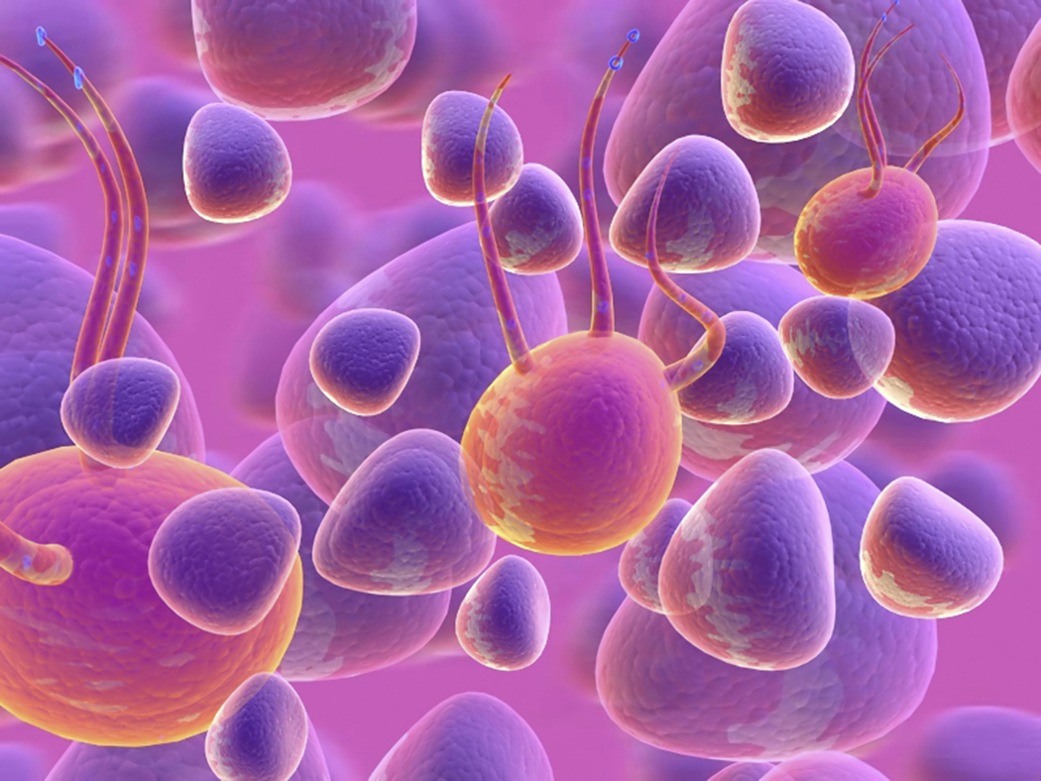
Los diferentes tejidos del cuerpo realizan la degradación de los tres tipos de elementos principales o moléculas que el organismo tiene y que puede degradar, formar o incorporar al mismo por medio de la ingesta, a saber: Proteínas, Grasas y Carbohidratos o Hidratos de Carbono.

- Metabolismo o Biotransformación: Son los pasos llevados a cabo para la degradación de esas moléculas que permiten transformarlas en otras mas sencillas hasta obtener como resultado final de todos los procesos únicamente moléculas de Agua (H2O), Dióxido de Carbono (CO2) y Energía.

Existen 3 vías metabólicas según el sustrato: Metabolismo Proteico, Metabolismo Graso y Metabolismo Hidrocarbonato. Cuando cada uno llega a una etapa de degradación en las que las moléculas resultantes son las mismas (Ej.: Acido Pirúvico), se unen en un proceso unificado llamado Ciclo de Krebs o del Acido Cítrico que transforma las mismas en otras moléculas y permite formar a las moléculas captadoras de energía llamadas Adenosin Mono, Di o Trifosfato (AMP, ADP o ATP), que según el número de átomos de fósforo que contengan tendrán mayor energía, a otras que captarán los átomos de Hidrógeno liberados, para posteriormente cederlos en otras reacciones químicas, que por esta acción son llamadas reductoras (NADH+ y NAPDH+).

• Cadena Respiratoria ó Respiración Celular
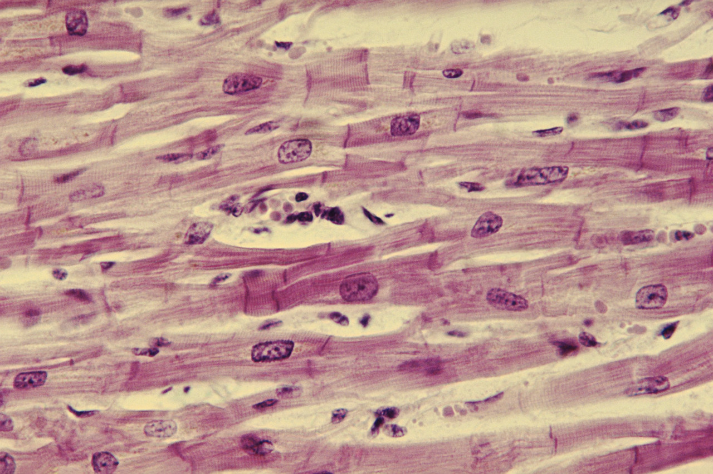

Es la última etapa del proceso metabólico que se realiza en la Mitocondria de la célula y que consiste en el que un átomo de la molécula de Oxígeno se une a 2 átomos de Hidrógeno para la formación de una molécula de Agua, liberando energía que es atrapada en los ATP.

• Los huesos pueden clasificarse según su forma en:
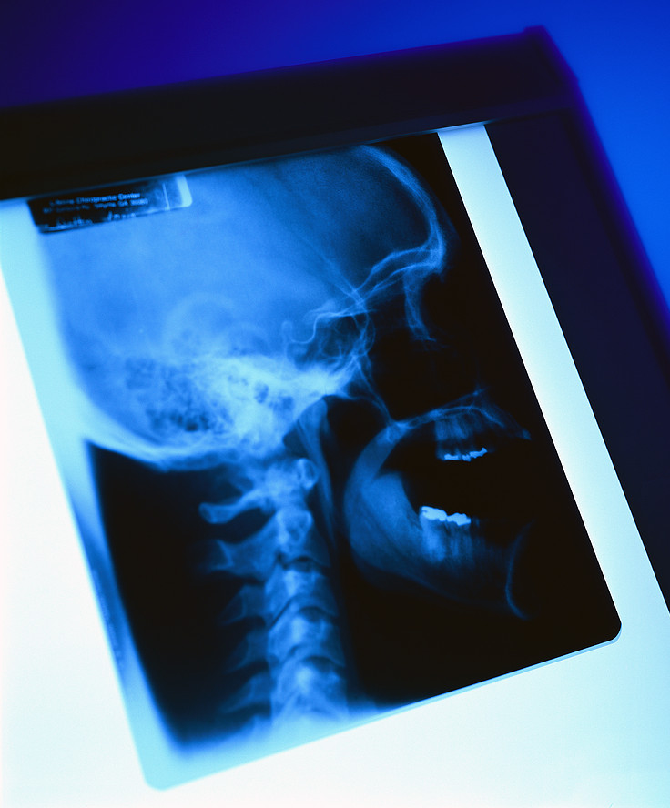
- Huesos Largos:
Constan de una zona cilíndrica (la diáfisis) y dos extremos, llamados cada uno epífisis. Ejemplos de huesos largos son el húmero, radio, tibia y peroné.

- Huesos Cortos:
Estos tipos de hueso se caracterizan por tener una forma algo irregular y no son simplemente una versión más corta de un tipo de hueso largo. Los huesos del carpo y del tronco son ejemplo de esta categoría.

- Huesos Planos:
Se encuentran dondequiera que se necesite protección de partes blandas del cuerpo o un lugar para inserción muscular extensa. Ejemplo incluyen las costillas, escápula (u omóplatos), partes de la cintura pélvica, y los huesos del cráneo.

- Huesos Irregulares:
Comprende huesos de forma característica y diferente. Las vértebras y los huesillos del oído representan ejemplos clásicos de huesos irregulares

- Huesos Sesamoideos:
Huesos pequeños y redondeados que se encuentran junto a las articulaciones, y tienen la función de incrementar la función de palanca de los músculos. Un ejemplo de huesos sesamoideos es la rótula (o patela).

• Funciones de la Piel

La piel o tegumento como cubierta externa de cuerpo humano, efectúa una variedad de funciones, entre las cuales encontramos:
- Termoregulación: La piel regula la temperatura del cuerpo Esto se lleva a cabo mediante alteraciones en la provisión sanguínea a nivel de la piel, por la evaporación del sudor a través de la piel (disipando el calor hacia el aire que la rodea), y por aislamiento proporcionado (insulación) de la grasa y vellos corporal.
- Protección: Protege los tejidos más profundos de la invasión de organismos patógenos, de lesiones mecánicas, pérdida excesiva de humedad, lesiones químicas, cambios súbitos de la temperatura y humedad ambiental/externa, y exposición prolongada ante las radiaciones solares ultravioletas.
- Excreción: La piel posee una función excretora complementaria a los pulmones. El sudor posee una diversidad de sustancias (sales inorgánicas, urea, ácido úrico, amoniaco y creatinina) que los hacen semejante a la orina. Claro esta, el 99 por ciento del sudor se encuentra compuesto de líquido.
- Capacidad sensitiva: Establece conexión con el ambiente por medio de sus terminaciones nerviosas. Esta función se lleva a cabo por virtud del gran número de terminaciones nerviosas o receptores que posee. Los receptores que posee la piel son variados, entre estos hay aquellos que son sensibles al tacto, a la presión, temperatura y al dolor.
- Función secretora: Por ejemplo, las glándulas sebáceas de la piel secretan grasa, la cual previene la resequedad y agrietamiento de la piel, la protege contra excesiva radiación ultravioleta y ayuda a mantener un cabello saludable. Además, la producción de leche mediante las glándulas mamarias son derivados específicos de la piel.
- Función nutricional: La piel posee el esteroide 7-dihidrocolesterol, el cual es transformado a vitamina D cuando se expone ante la luz ultravioleta

El conjunto de toda la piel conforma lo que se llama Superficie Corporal, que totaliza 1.73 m2.
Como parte integrante de la Piel están algunos componentes que se llaman Faneras.

• Respiración
Aporta oxígeno (O2) a las células y elimina dióxido de carbono (CO2) producto de la combustión celular.
- Fases de la Respiración: Externa (Pulmonar), Transporte de los gases O2 y CO2 (Sanguínea) e Interna (Celular o Cadena Respiratoria)
- Respiración Externa (pulmonar):
- Función Ventilatoria: ingreso y egreso del aire a los alvéolos. Genera Presiones: Intrapulmonar (en la inspiración de -2 a -50 mm Hg y en la espiración de +3 a +40 mm Hg) e Intrapleural (en la inspiración de -5 a -8 mm Hg y en la espiración de -2 a -4 mm Hg)
- Función Alveolar: es el intercambio gaseoso desde el alvéolo (aire) a la sangre (glóbulo rojo)

- Variables: Frecuencia Respiratoria (12-18 x’), Volumen Respiratorio (6-7.5 lts), Aire corriente (400-500 cm3), Espacio muerto (150 cm3), Aire corriente útil (250-300 cm3), Ventilación efectiva 3,750 lts (250 x 15), Saturación arteriovenosa de gases (O2 19-15 V% y CO2 50-53 V%)

• SISTEMA HEMATOPOYETICO

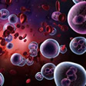
Es el conjunto de los órganos destinados a la fabricación de los componentes de la sangre, Lo integran la Médula Ósea, los Órganos Linfáticos y la Sangre propiamente dicha.
- Sangre: está compuesta de líquido y elementos. Estos elementos son proteínas, electrolitos y células (Glóbulos rojos y blancos y las Plaquetas).
La cantidad de sangre que tiene una persona se llama Volemia que es aproximadamente de 5 litros, siendo algo diferente según el sexo por el peso corporal (59♀- 68♂ ml/kg).

• APARATO CIRCULATORIO
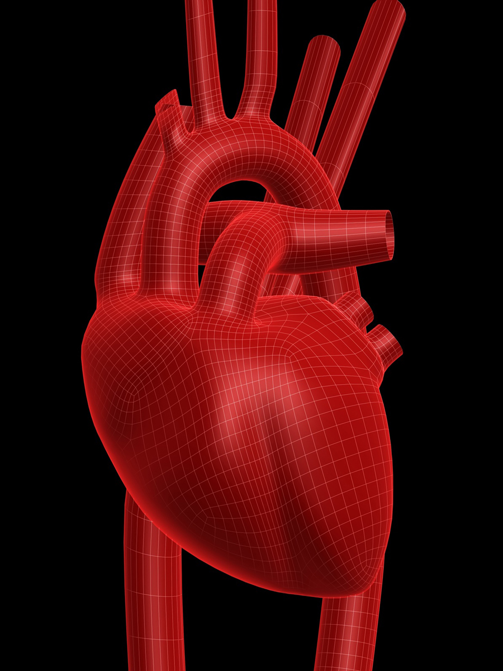

Integrado por el Corazón, su envoltura serosa (Pericardio) y los Vasos sanguíneos (Arterias, Capilares y Venas). Cumple con la función de transportar los elementos desde y hacia los diferentes órganos, ya sean gases, nutrientes, etc.
- Corazón: Está conformado por Cavidades llamadas Aurícula y Ventrículo, existiendo un conjunto Aurícula y Ventrículo izquierdo (AI y VI) y otro derecho (AD y VD), que se conectan al circuito de vasos que van al cuerpo en general y a los Pulmones en particular, respectivamente.
Tiene una Frecuencia Cardíaca (FC) de contracciones o latidos de 60-90 x minuto, un Gasto Cardíaco o Volumen Minuto (caudal de sangre expulsada) de 5 lts. / minuto, que se obtiene de multiplicar el Volumen Sistólico de llenado de sangre del Ventrículo Izquierdo por la FC. Las presiones en mm de Hg dentro de las 4 cavidades son las siguientes: AD (3/1), AI (13/4), VD (25/0) y VI (120/5).
- Vasos: conforman 2 circuitos cerrados integrados por el corazón, las Arterias, Venas y las uniones entre ambos que son los Capilares. Los Circuitos son el Pulmonar y el Corporal. La sangre sale del corazón izquierdo por medio de las Arterias, recorre el cuerpo hasta llegar a los órganos, pasa por los Capilares y retorna al corazón derecho a través de las Venas. Desde el corazón derecho se envía la sangre a los pulmones, retornando con mayores niveles de O2 al corazón izquierdo para comenzar nuevamente el circuito. La Presión Sanguínea o Tensión Arterial normal es de 120-80 mm Hg.

• EL IMPULSO NERVIOSO

- Definición / Concepto
Un impulso nervioso representa la señal (en la forma de carga eléctrica) que pasa desde una neurona a la siguiente y por último a un órgano final (un grupo de fibras musculares, o nuevamente al sistema nervioso central). Es un cambio físico-químico que una vez iniciado se autopropaga basado en la propiedad de irritabilidad de la neurona; responde a estímulos al originar y conducir impulsos eléctricos.

- Sinapsis
Es el lugar de comunicación y transmisión de los impulsos nerviosos de una célula nerviosa a otra o entre una neurona y un órgano efector (músculo, glándula, entre otros) a través de la acción de un neurotransmisor (acetilcolina, norepinefrina, entre otras).

- Tipos de Sinapsis
El medio de transmisión más frecuente es la sinapsis química.
Existen cuatros (4) tipos de sinapsis, a saber: axo-axónica, axo-dendrítica, axo-somática y dendro-dentrítica. En la sinapsis axo-axonica, el axón de una neurona contacta con el de la otra. Por otro lado, en la sinápsis axo-dendrítica, el axón de una neurona se pone en contacto con las dendritas de otra. Cuando el axón de una neurona se pone en contacto con el cuerpo celular de otra, se dice que existe una sinapsis axo-somática. Finalmente, en la sinapsis dendro-dendrítica, entran en contacto las dendritas de diferentes neuronas.

- Componentes
Una sinapsis se encuentra constituida del botón terminal, los receptores post-sinápticos y el canal sináptico.
- Neurona Pre-sináptica: Es la neurona que posee la función de enviar el impulso nervioso a través de la sinápsis.
- Terminales Pre-sinápticos: Representan los terminales del axón de la neurona pre-sináptica (la expansión esférica u oval al final del axón), botón sináptico. El terminal pre-sináptico se encuentra representado por la neurona pre-sináptica (encargada de transmitir el impulso). Dentro del botón sináptico ó terminal se encuentran unas vesículas (estructuras en forma de saco) que albergan los neurotransmisores. Los neurotransmisores son sustancias químicas encargadas de propagar el potencial de acción en la neurona post-sináptica. Algunos de los neutrotransmisores más comunes son la acetilcolina, norepinefrina, serotonina, etc. Las vesículas sinápticas liberan sustancias químicas al canal sináptico para que luego los receptores post-sinápticos capturen estos neurotransmisores y consecuentemente, el impulso transmitido a la siguiente neurona. Esto se conoce como una sinapsis química.
- Neurona Post-sináptica: Es aquella neurona que recibe el impulso en el lado opuesto de la sinápsis.
- Receptores Post-sinápticos (Proteínas de la Membrana Plasmática Receptora): Representada por la neurona post-sináptica (segunda neurona). Estos receptores se encargan de fijan ó capturar el neurotransmisor, de manera que el impulso nervioso pueda seguir a la siguiente neurona.
- Canal o Hendidura Sináptica: Es el espacio entre estas estructuras. Representa una estrecha abertura entre los terminales del axón y los receptores post-sinápticos.

- Unión Neuromuscular o Mioneural (Placa Motora Terminal)
Es el área de contacto entre la porción ramificada terminal de una larga fibra nerviosa mielinizada de una neurona motora con una fibra muscular.

- Función
Es la misma que la sinapsis: comunicación y transmisión impulso nervioso a otra neurona u órgano efector (en este caso a la fibra o célula musculo-esquelética).

- Neurotransmisores
Los neurotransmisores se pueden clasificar en neurotransmisores de moléculas pequeñas y de acción rápida y neurotransmisores neuropéptidos de acción lenta.

- Clasificación de los Músculos
- Voluntarios (esqueléticos o estriados). Formados por células largas estriadas adheridas al esqueleto óseo que mueve sus partes. Estos músculos están controlados por nuestra voluntad.
- Involuntarios (lisos). Compuestos por células en forma de agujetas o bastoncillo ("spindle shaped"). Se encuentran en los órganos internos, principalmente en el estómago, intestinos y paredes de los vasos sanguíneos. Estos músculos trabajan automáticamente y no son controlados por la voluntad del individuo.
- Músculo cardíaco. Su estructura especial estriada se encuentra solamente en el corazón. No está controlado por voluntad y es automático

- FORTALEZA MUSUCLAR
- Descripción
Se refiere a la capacidad del músculo para producir fuerza.
Ejemplos:
- Levantar un peso de 135 kg en una estación / banco para pectorales (“bench press”)
- Los músculos son capaces de producir una fuerza superior a una carga de 135 kg.
- Movimiento articular sin pesos externos (la resistencia es el centro de gravedad del segmento)
- Los músculos generan fuerza para mover los huesos a los que se encuentran adheridos
- Determinantes
- Número de unidades motoras activadas
- Se puede generar más fuerza/tensión muscular cuando se activan una mayor cantidad de unidades motoras.

- Tensión Concéntrica (Acortamiento)
Cuando su velocidad de acción es alta (0.8 m/s), se reduce la fuerza muscular generada. Por el contrario, en aquellas situaciones donde la velocidad de una contracción concéntrica es baja (0.2 m/s), la fuerza muscular generada aumenta.

- Tensión Excéntrica (Alargamieno)
En los casos de una tensión concéntrica que genera una elevada velocidad (0.8 m/s), se produce un incremento en la fuerza muscular. Cuando la velocidad de acción es baja (0.2 m/s), disminuye la fuerza muscular generada.

- Tensión Isométrica (Estática)
Debido a que la longitud del músculo no varía (se carece un recorrido articular), no existe una velocidad de acción (0.0 m/s). Esto implica que la fuerza muscular generada durante este tipo de contracción muscular será elevada.

• FUENTES DE ENERGIA

El organismo utiliza los Hidratos de Carbono y Grasas como fuente de energía y recurre a cada uno de ellos según la intensidad y duración del esfuerzo. Para esfuerzos intensos y de corta duración utiliza los Hidratos de Carbono. Cuando baja la intensidad y aumenta la duración, recurre a las grasas.

Las Proteínas sólo se utilizan como fuentes de energía en aquellas situaciones en las que por diversas razones no pueda utilizarse los proveedores habituales que son los Hidratos de Carbono y Grasas.

Hidratos de Carbono como combustibles:
Fundamentalmente interesa la glucosa y e1 glucógeno. La glucosa sanguínea es la fuente principal de combustible, especialmente para las células musculares, renales y nerviosas.

El hígado almacena glucosa en forma de glucógeno y cuando los niveles sanguíneos de glucemia bajan, transforma el glucógeno en glucosa (glucógenolisis) a fin de mantener dichos valores fisiológicos.

El agotamiento físico que surge luego de un esfuerzo intenso tiene parte de su origen en la hipoglucemia que se produce. El glucógeno muscular no suministra glucosa en forma directa a la sangre, lo hace indirectamente por vía del ácido láctico en el ciclo de Krebs.

Su rol es participar del sistema energético en caso de esfuerzos intensos de corta duración.

La cantidad de glucógeno almacenado en las fibras de contracción rápida (CR) y lenta (CL) es similar, sin embrago, la cantidad de triglicéridos de las fibras de contracción lenta (CL) triplica la cantidad que hallan en las de contracción rápida (CR).

Grasas como combustibles:
Las grasas de la dieta se transforman en ácidos grasos y glicerol. Los triglicéridos se componen de un mol de glicerol y tres de ácidos grasos. Los triglicéridos se depositan en el tejido adiposo y en los músculos estriados.

Los ácidos grasos libres transportados por la sangre, durante el ejercicio prolongado de moderada intensidad representan una fuente importante de combustible para la producción de ATP en el sistema aeróbico (pueden representar de un 25 a un 90 % del metabolismo total).

• SISTEMAS ENERGETICOS
Son aquellos que proveen la energía química para el trabajo celular.

1) ANAEROBICO ALÁCTICO:

Está constituido por el sistema Fosfágeno (ATP y PC), se almacena en casi todas las células, pero especialmente en las musculares. El ATP está compuesto por Adenosina y tres grupos fosfato con enlaces de alta energía potencial, en el momento de la utilización se desdobla en ADP, Fosfato inorgánico y Energía. Cada mol de ATP produce 7 a 12 Kcal.

Es un recurso inmediato, anaeróbico y aláctico, corresponde a los primeros 60 segundos del esfuerzo.

Para la resintesis del ATP se utiliza la energía de los alimentos y la fosfocreatina (PC), por ello se habla de un sistema ATP l PC . Por cada mol de PC descompuesto, se sintetiza un mol de ATP.

Las reservas musculares totales de ATP y PC (a los que se denominan fosfágeno), son pequeñas, oscilan entre 0,3 en la mujer y 0,6 Moles en el hombre.

La utilidad del sistema fosfágeno reside en la rápida disponibilidad ante un esfuerzo

2) ANAEROBICO LACTICO:

Es la energía a la que se recurre partiendo de la glicólisis anaeróbica y que como resultado de dicho proceso se produce ácido láctico. Es la segunda fuente de energía muscular (en función del tiempo de uso) dura de 1 a 3 minutos.

La elevación de los niveles de ácido láctico en el músculo, origina fatiga muscular transitoria. Otro inconveniente respecto de esta fuente de energía es que en estas condiciones de anaerobiosis del glucógeno, 180 gramos sólo pueden elaborar 3 moles de ATP.

Sin embargo, la ventaja, al igual que el sistema fosfágeno, está en que sirve como respuesta rápida para las necesidades energéticas.

3) ETAPA AEROBICA:

Tal como su nombre lo expresa, corresponde al sistema energético producido por la degradación del glucógeno en presencia de oxígeno.

Dura horas, tiene de característico que no forma ácido láctico y que la energía necesaria para recomponer el ATP puede provenir de las grasas (256 gramos producen 130 moles de ATP), mientras que 180 gramos de glucógeno producen 39 moles de ATP Esta reacción se realiza en las mitocondrias, por ello la célula muscular tiene una gran cantidad de ellas.
Un mol de ATP necesita, para sintetizarse, 3,5 litros de Oxígeno si es glucógeno el combustible y 4 litros de Oxígeno si son las grasas.

• CONSUMO DE OXIGENO Y PRODUCCION DE ENERGIA:

El 02 utilizado para metabolizar los hidratos de carbono y grasas proviene del aire que respiramos. La oxidación del glucógeno o grasas requieren una cantidad especifica de oxígeno, (134,4 litros de 02 para oxidar 180 gr de glucógeno o 515,2 litros de oxígeno para oxidar 256 gr de ácido palmítico).

Por otro lado, los 180 gr de glucógeno, al oxidarse producen 686 Kcal, las que un 50 % aproximadamente, se reutiliza para formar ATP y el resto genera calor.

• DEBITO DE OXIGENO Y RECUPERACION DE ENERGIA:

Es la cantidad de oxígeno consumida durante la recuperación del ejercicio, es el excedente del oxígeno que se habría consumido en reposo.

Dicho consumo corresponde a la participación del oxígeno en la reposición del sistema fosfágeno muscular

Esta deuda tiene dos componentes: una faz rápida que dura 2 a 3 minutos, es aláctica (es la que utiliza el 02 para reponer el fosfágeno y la Mioglobina) y una lenta que es láctica, vinculada con la eliminación de ácido láctico del músculo.

SISTEMA MUSCULAR

Los músculos son los motores del movimiento. Un músculo, es un haz de fibras cuya propiedad más destacada es la contractilidad. Gracias a esta facultad. el paquete de fibras musculares se contrae cuando recibe la orden adecuada; al contraerse, se acorta y se tira del hueso o de la estructura sujeta. Acabado el trabajo, recupera su posición de reposo.

Los músculos estriados son rojos, tienen una contracción rápida y voluntaria y se insertan en los huesos a través de un tendón, por ejemplo, los de la masticación; el trapecio, que sostiene erguida la cabeza, o los gemelos en las piernas que permiten ponerse de puntillas.

Por su parte los músculos lisos son blanquecinos, tapizan tubos y conductos y tienen contracción lenta e involuntaria. Se encuentran por ejemplo, recubriendo el conducto digestivo o los vasos sanguíneos (arterias y venas)

El músculo cardiaco es un caso especial, pues se trata de un músculo estriado de contracción involuntaria.

El cuerpo humano se cubre de unos 650 músculos de acción voluntaria. Tal riqueza muscular permite disponer de miles de movimientos. Hay músculos planos como el recto del abdomen, en forma de huso como el bíceps o muy cortos como los interóseos del metacarpo. Algunos músculos son muy grandes como el dorsal en la espalda, mientras otros son muy potentes como el cuádriceps en el muslo. Además los músculos sirven como protección a los órganos internos así como de dar forma al organismo y expresividad al rostro.

TEJIDO MUSCULAR

Se lo clasifica en voluntario o estriado, que representa el 40 % de la masa corporal, y en involuntario (cardíaco y liso).

Esencialmente su actividad se caracteriza por transformar energía química en energía motríz, a diferencia de la máquina motríz que transforma la energía química en calor y éste en energía mecánica (salto térmico)

En el hombre 1 Cal produce 43 kgm
En la máquina 1 Cal produce 430 kgm

• VOLUMEN RESPIRATORIO

- VOLUMEN CORRIENTE (500cc) cantidad de aire en reposo por cada inspiración y espiración, de esta cantidad 140 permanecen en el espacio muerto (efecto de las mascarillas), en ejercicio se eleva a 3000 cc.

- CAPACIDAD INSPIRATORIA es el volumen máximo de aire inspirado a partir de la espiración corriente (2 a 3 litros).

- VOLUMEN DE RESERVA ESPIRATORIA es la cantidad espirada a partir de una espiración corriente (1,5 litros)

- CAPACIDAD VITAL es la suma de la Capacidad Inspiratoria más la Reserva Espiratoria (3,5 a 6 litros)

- VOLUMEN RESIDUAL es lo que queda luego de la Espiración Máxima (1.5 litros)

- CAPACIDAD FUNCIONAL RESIDUAL es la suma del Volumen de Reserva Espiratoria más el Volumen Residual.

- CAPACIDADPULMONAR TOTAL es la suma del volumen residual y la capacidad/Capacidad Vital

Volumen Corriente |  | 500 cc
Capacidad inspiratoria | Comun +inspiracion | 2-3 litros
Volumen de Reserva Espiratoria | Espir Mx desde espir. | 1,5 litros
Capacidad Vital | Cap insp + Vol Reserva | 3 a 6 litros
 | espir.
Volumen Residual | Aire remanente | 1,5 litros
Capacidad Funcional Residual | Vol. Residual +Vol de | 3 litros
 | reserva Espir.
VOL, MINUTO RESPIRATORIO= Frecuencia respiratoria xVolumen corriente
V.M.R. =6 A 8 litros/ min.
DEBITO VENTILATORIO = VOLUMEN VENTILATORIO (Vol. Coriente x
frecuencia) x TIEMPO

• REGULACION DE LA RESPIRACION

A} MECANISMOS CENTRALES

1)Existe una regulación voluntaria de la respiración por vía de la corteza cerebral, se utiliza para hablar, cantar etc. pero no para suicidarse De hecho en el suerio, anestesia o en la decorticación persiste la respiración

2)Centros respiratorios autonomos:a) El principal se encuentra en el bulbo,a la altura del piso del 4° ventrículo, existiría una zona de estimulación Inspiratoria (de uso permanente) y otra de estimulación espiratoria íntimamente conectados. b) hay formaciones protuberanciales con
funciones neumotáxicas que actuarían inhibiendo periódicamente el centro inspiratorio bulbar.

